他唑巴坦
Tazuobatan
Tazobactam

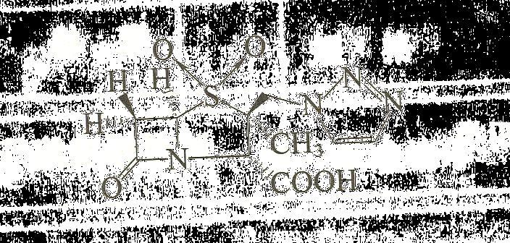
C₁₀H₁₂N₄O₅S 300.30
本品为[2S-(2α,2β,5α)]-3-甲基-7-氧代-3-(1H-1,2,3-三唑-1-甲基)-4-硫杂-1-氮杂双环-[3,2,0]-庚烷-2-羧酸-4,4-二氧化物。按无水物计算，含他唑巴坦（C₁₀H₁₂N₄O₅S）应为98.0%～102.0%。
【性状】 本品为白色或类白色粉末或结晶性粉末；无臭，味苦；略有引湿性。
本品在二甲基甲酰胺中易溶，在甲醇或丙酮中微溶，在乙醇或水中微溶或极微溶解。
比旋度 取本品，精密称定，用甲醇-水（1：1）溶解并定量稀释制成每1ml中约含10mg的溶液，依法测定（附录ⅥE），比旋度为+127°至+139°。
【鉴别】 （1）在含量测定项下记录的色谱图中，供试品溶液主峰的保留时间应与对照品溶液主峰的保留时间一致。
（2）本品的红外光吸收图谱应与对照的图谱（光谱集 图）一致。
【检查】 酸度 取本品，加水制成每1ml中含2.5mg的溶液，超声使溶解，依法测定（附录Ⅵ H），pH值应为2.0～2.5。
溶液的澄清度与颜色 取本品5份，分别加5％碳酸氢钠溶液制成每1ml中含0.1g的溶液，溶液应澄清无色；如显浑浊，与1号浊度标准液（附录Ⅸ B）比较，均不得更浓；如显色，与黄色或黄绿色4号标准比色液（附录Ⅸ A第一法）比较，均不得更深。
有关物质 取本品适量，精密称定， 用流动相溶解并稀释制成每1ml中约含5.0mg的溶液，作为供试品溶液；精密量取1ml，置100ml量瓶中，用流动相稀释至刻度，摇匀，作为对照溶液。照含量测定项下的色谱条件，取对照溶液20μl注入液相色谱仪，调节检测灵敏度，使主成分色谱峰的峰高为满量程的20％～25％，精密量取供试品溶液和对照溶液各20μl，分别注入液相色谱仪，记录色谱图至主成分峰保留时间的3倍。供试品溶液色谱图中如有杂质峰，单个杂质峰面积不得大于对照溶液主峰面积（1.0％），各杂质峰面积的和不得大于对照溶液主峰面积的1.5倍（1.5％）。
残留溶剂 取本品约0.1g，精密称定，置顶空瓶中，精密加入二甲基甲酰胺2ml使溶解，密封瓶口，作为供试品溶液；精密称取二氯甲烷约15mg，丙酮、乙醇、乙酸乙酯和甲基异丁基酮各约125mg，置同一50ml量瓶中，加二甲基甲酰胺稀释至刻度，摇匀，再精密量取2ml，置20ml量瓶中，用二甲基甲酰胺稀释至刻度，摇匀，精密量取2ml，置顶空瓶中，密封瓶口，作为对照品溶液。 照残留溶剂测定法（附录ⅧP）测定。 以二甲基聚硅氧烷为固定液（或极性相近的固定液）的毛细管柱为色谱柱。程序升温，40℃维持10分钟，以每分钟40℃升温至100℃，维持1分钟；检测器为氢火焰离子化检测器（FID），检测器温度为250℃；进样口温度为200℃；顶空进样，顶空瓶平衡温度为50℃，平衡时间为30分钟。取对照品溶液顶空进样，记录色谱图，各主成分峰间的分离度均应符合规定。
分别精密量取供试品溶液和对照品溶液顶空进样，记录色谱图，按外标法以峰面积计算，含二氯甲烷不得过0.06％，含丙酮、乙醇、乙酸乙酯和甲基异丁基酮均不得过0.5％。
水分 取本品，照水分测定法（附录Ⅷ M第一法 A）测定，含水分不得过1.0％。
炽灼残渣 不得过0.1％（附录Ⅷ N）。
重金属 取炽灼残渣项下遗留的残渣，依法检查（附录Ⅷ H第二法），含重金属不得过百万分之二十。
【含量测定】 照高效液相色谱法（附录ⅤD）测定。
色谱条件与系统适用性试验 用十八烷基硅烷键合硅胶为填充剂，以乙腈-0.03mol/L磷酸二氢钾溶液-10％四丁基氢氧化铵溶液（190:795:15）（用磷酸调pH值至4.0）为流动相，检测波长为230nm。称取他唑巴坦对照品约20mg，置20ml量瓶中，加0.01mol/L氢氧化钠溶液10ml，30℃放置30分钟，用0.01mol/L盐酸溶液中和，加流动相至刻度，用磷酸调pH值至4.0，得系统适用性试验溶液。取20μl注入液相色谱仪，记录色谱图，理论板数按他唑巴坦峰计算不低于3500，拖尾因子应不大于1.5，他唑巴坦峰与最大杂质峰之间的分离度应不小于10，他唑巴坦峰与相邻杂质峰、最大杂质峰与相邻杂质峰间的分离度,均应符合规定。
测定法 取本品适量，精密称定， 用流动相溶解并定量稀释制成每1ml中约含1mg的溶液，精密量取20μl注入液相色谱仪，记录色谱图；另取他唑巴坦对照品适量，同法测定，按外标法以峰面积计算供试品中C₁₀H₁₂N₄O₅S的含量。
【类别】 β-内酰胺酶抑制药。
【贮藏】 密闭，阴凉干燥处保存。

